管理体系审核记录表
过程与活动、  抽样计划 | 涉及  条款 | 受审核部门：管理层 主管领导:查跃康、王言（管代） ， 陪同人员：李哲权 | 判定
 |  | 审核员：张心， 审核时间：2022年5月26日
审核条款：4.1组织及其环境;4.2相关方需求与期望;4.3确定体系范围;4.4体系及其过程;5.1领导作用与承诺;5.2方针;5.3组织的角色、职责和权限；6.1应对风险和机遇的措施；6.2目标及其实现的策划；6.3变更的策划；7.1.1资源 总则；9.3管理评审；10.1改进 总则；10.3持续改进；
资质的确认、管理体系变化情况、质量监督抽查情况、顾客对产品质量的投诉、认证证书及标识使用情况，上次不符合验证（7.1.5）。
组织及其环境;  相关方需求与期望;  确定体系范围;  体系及其过程;  总要求 | Q:  4.1;  4.2;  4.3;  4.4 | 公司制定有《风险和机遇分析表》，确定对公司有利的内外部环境因素有：公司全体员工的质量意识比较强，产品质量在同行业中比较领先。  对公司不利的内、外部因素有：市场竞争非常激烈，产品销售利润不断降低、员工成本增加。  公司通过同行交流、例会、QQ、微信等进行内外部沟通，并定期进行评审，形成会议记录。  查见《风险和机遇评估分析表》记录内容详实。  公司确定的相关方有员工、股东、银行、主管部门、供应商、客户等。  理解员工诉求的形式为面谈、会议等；理解银行等相关方的形式主要为电话沟通、上门拜访等；  员工关注的主要问题有工资、待遇、晋升机制、福利等，供应商关注的主要问题是回款时间等。  对相关方的要求的监视和评审的方法多样，通过QQ和微信等现代通讯手段是常用的便捷而又高效主要方法。  查见《相关方要求识别和控制》其中相关方：顾客的需求和期望：产品质量符合顾客要求、及时交付、价格合理、服务及时等；通过ISO9001:2015对企业的影响：影响公司的业务；  监测指标：产品交付合格率、产品交付履约、顾客满意度等；  公司的质量管理体系范围为: 计算机信息系统集成；LED应用产品的设计、生产、销售（3C许可范围内除外）  ---不适用条款：无  注册地址：重庆市南岸区金菊路24号  生产/经营地址：重庆市南岸区金菊路24号  经识别，组织依据ISO9001：2015版标准的要求建立、实施、维护质量管理体系，符合标准要求。  公司按照ISO9001:2015标准的要求，建立、实施、保持和持续改进质量管理体系，策划质量手册、程序文件、作业文件，包括所需过程及其相互作用，制定有风险管理控制办法，确定产生非预期的输出或过程失效对产品和顾客满意带来的风险，以及应对措施。  组织制定有管理评审控制程序，定期进行体系评审，必要时变更过程，以确保过程持续产生公司期望的结果。  经现场确认：  外包过程：PCB线路板制作。  关键过程：总装过程  特殊过程：线路敷设、老化过程 | 符合
领导作用与承诺 | Q5.1 | 总经理：查跃康 组织代表：王言  公司总经理承诺建立、实施、保持和改进QMS，并对QMS的有效性负责。并组织落实其管理职责内的各项工作。  最高管理者组织公司相关人员并制定了质量方针和质量目标，并与组织环境相一致，与组织的战略方向一致。  根据总经理的谈话沟通，组织的质量管理体系要求已渐渐融入组织的业务过程中。  组织已使用过程方法和基于风险的思维进行体系的运行。  最高管理者针对体系的运行，提供了所需的资源。  向全公司强调遵守法律法规、质量管理、符合质量管理体系的要求及达到顾客满意的重要性。  形成制度化，把质量目标进行层层分解落实到各部门，规定了定期检查落实的情况。  不断强调负责人制度，并制定了各部门负责人的职责、权限，并在全公司宣贯。  基本符合要求。  公司从计算机信息系统集成、LED应用产品的设计、生产、销售及售后服务各个环节注重培养员工顾客满意的意识，领导对顾客满意比较关注，认识到没有顾客就没有公司的市场。  公司在各个方面努力提高顾客满意率。注重服务和企业形象。努力寻求顾客满意。 | 符合
方针（含制定/沟通） | Q5.2 | 公司的质量方针是：  “质量第一、顾客至上、科技领先、追求卓越”。  公司建立的质量方针基本满足标准各项承诺的要求，基本能为质量目标的制定提供框架，基本符合要求。  主要通过日常工作会议、口头交流等将质量方针的要求向全员传达和灌输，确保员工增强顾客满意和守法意识。 | 符合
岗位/职责/权限  #组织内的岗位设置如何？  职责和权限如何得到分派、沟通和理解？ | Q5.3 | 公司在建立管理体系之初，对各部门的职责权限进行了划分，在质量手册中确定了公司组织机构图，策划：行政部、业务部、生产部、技质部等部门，对应每个部门有职能分配表，在5.3职责和权限中对各部门职责权限进行了规定，质量体系负责人由：李哲权负责，各部门基本清楚其职责，文件描述职责与实际基本符合。  公司策划有《风险和机遇的应对措施》，考虑到4.1所描述的因素和4.2所提及的要求，确定需要应对的风险和机遇包括：技术管理风险、采购风险控制、产品质量风险控制、研发能力风险控制及短交期风险控制以及其他风险控制。  组织发生变更时能保持体系的正常运行和完整性； | 符合
应对风险和机遇的措施； | Q6.1 | 公司策划并批准实施《风险和机遇评估分析表》，内容包括风险类型、风险因素、应对机遇及措施、现行控制方法、涉及的场所及部门等；  查见《风险和机遇分析表》：  - 类型：外部因素；  类别：法律、法规内容的变化：风险：公司前几年获得了质量管理体系认证，在市场竞争中比较有利的位置，符合国家关于深化体系建立质量管理体系的要求。  机遇：公司产品机构调整，给公司带来潜在的客户  应对机遇及措施：业务部加大市场开拓，主要职能部门按照要求加强相关产品销售区域所在地法规政策的收集评价。  针对外部因素，还分析了市场、供应商要求、法律法规的变化等。  - 类型：内部因素；  类别：售后服务：风险：公司产品售后服务处理不好，顾客埋怨投诉较多，会严重影响公司产品的销售，会给公司发展带来较大的风险；  机遇：售后服务处理得当，会给公司带来额外的发展机遇。  应对机遇及措施：业务部和质量管理部要严格按照售后服务管理规定，做好客户服务工作，提高客户满意度。  针对内部部因素，还分析了财务状况、人力资源、基础设施等。  应对风险和机遇的措施与其对于产品和服务符合性的潜在影响相适应。 | 符合
质量目标及其实现的策划（含6.2.1/6.2.2） | Q6.2 | 公司的质量目标为：  1、客户满意度≥90% ；  2、产品交付合格率100%；；  3、合同履行率100%。  公司的上述质量目标与公司的质量方针保持了一致，包括了满足产品要求所需要的内容，可以测量。  查《质量目标统计表》2021年6月—2022年4月对目标进行考核，考核情况为：  1、客户满意度91% ；  2、产品交付合格率100%；；  3、合同履行率100%。  ........  公司已将质量目标分解到各职能部门，制订了各部门的质量目标，基本能结合各部门工作实际，符合要求。提供有公司及各部门质量目标分析统计报告，实施情况具体见各部门审核记录。  公司建立的文件化的质量管理体系基本保持未变，保持了质量管理体系的完整性、一致性，持续满足了质量管理体系的要求。 | 符合
变更的策划 | Q6.3 | 查，公司的质量管理体系要求：当公司质量管理体系变更时，应考虑：  1.变更的目的及潜在后果；  2.体系的完整性；  3.资源的可获得性；  4.责权的分配和再分配等因素。  经查：公司管理体系暂无变更。 | 符合
资源总则 | Q7.1.1 | 查问总经理，公司运行2015版质量管理体系在策划资源需求。  在提供资源方面充分考虑了内部资源的实际情况，存在的不足将通过从外部引进相应的人力、硬件等资源进行补充。 | 符合
管理评审  9.3.1总则  9.3.2管评输入  9.3.3管评输出 | Q9.3 | 查，公司的质量体系策划了管理评审的管理要求。  查，管理评审记录：  本次评审时间：2022年4月30日（上次管理评审时间2021年4月25日，时间间隔未过12月，策划符合标准要求）。  主持人：总经理查跃康  参加人员：体系涉及到的各部门所有人员  提供管理评审会议签到表。  管理评审的输入资料主要是各部门提供的工作总结，内容比较笼统，已与负责人口头提出。  查，管理评审输入资料：各部门工作报告，主要内容涵盖了公司质量方针、目标适宜性，质量目标完成情况报告，公司质量管理体系运行实施情况，取得的成绩，资源状况，服务质量状况，过程控制情况，采取纠正和预防措施情况，顾客满意情况，公司全员质量意识、法规意识和顾客满意意识、组织机构和资源配置情况、体现改进建议、内审结果、与QMS相关的内、外部因素变化、有关QMS绩效和有效性的信息、资源的充分性、应对风险和机遇采取措施有效性、改进的机会、上次管理评审改进措施的验证等。  输入内容基本满足输入要求。  查管理评审输出：  提供有《管理评审报告》：  公司的质量方针、质量目标和质量管理体系基本是适宜、充分、有效的，能以防止不合格来满足顾客要求，符合相关法律法规的要求和规定，能够贯彻我公司的质量方针，实现我公司的质量目标，已建立了自我发现问题和持续改进质量管理体系有效性的机制。  公司经过计算机信息系统集成、LED应用产品的设计、生产、销售，目前产品及项目已按要求提交客户。经过严格的检验，所有产品均符合标准及客户合同要求。目前暂不需要改进。  本公司按照ISO9001：2015标准要求，为公司产品生产及检验配备了相应的硬件设备。目前，不需要增加设备。  提出改进项：进一步加强生产现场的管理，确保生产现场的有序、规整。  查改进计划一览表，由行政部进行相关培训工作，生产部拟定具体实施计划和措施。查管理评审改进措施验证记录：行政部做出安排于2022.05.12-14进行了相关培训并进行了有效评价。现场实施于2022年6月底完成。  管理评审结论：本公司的质量管理体系，基本上是适宜的、充分的和有效的。 | 符合
总则 | Q10.1 | 公司制定系列程序文件《管理评审控制程序》、《不合格控制程序》及《内部审核控制程序》《纠正与预防措施管理程序》，对持续改进的过程予以规定，以实现质量管理体系及产品符合性的持续改进。持续改进的过程包含持续改进的提出、立项、不合格的原因的分析、纠正措施的确定、跟踪和评价及负责部门和人员职责等。  公司通过质量方针、目标的达成分析、内部质量审核结果、数据资料统计分析、纠正和预防措施和管理评审等方式，以推动质量管理体系的持续改进。 | 符合
持续改进 | Q10.3 | 公司主要按策划的质量手册、程序文件等实施运行，主要采用内审、管理评审、数据分析、纠正和预防措施、质量方针和目标等来实现对质量管理体系的改进，另外主要通过日常工作中发现的问题及时予以调整解决来实现。
资质的确认、管理体系变化情况、质量监督抽查情况、顾客对产品质量的投诉、认证证书及标识使用情况，上次不符合验证。 |  | 现场确认，公司质量管理体系覆盖范围：计算机信息系统集成；LED应用产品的设计、生产、销售（3C许可范围内除外）。提供营业执照，检查有效，公司严格执行国标及行业要求和法律、法规要求。  近一年，公司没有顾客的重大产品质量投诉，通过顾客满意度调查，顾客对公司提供的产品普遍反映较好。体系运行以来，顾客对质量反应良好，没有重大质量问题和投诉。  该公司近一年以来，无质量监督抽查情况。  现场查见认证证书及标识使用情况，符合要求。  上次不符合发生在品质部，涉及7.1.5条款，经本次审核验证均整改且无类似不符合情况出现。 | 符合

说明：不符合标注N

管理体系审核记录表

过程与活动、  抽样计划 | 涉及  条款 | 受审核部门：品质部 ， 主管领导：杨和， 陪同人员：李哲权 | 判定
 |  | 审核员：张心， 审核时间：2022.05.26
 |  | 审核条款：5.3组织的角色、职责和权限；6.2质量目标及其实现的策划;7.1.5监视和测量资源（上次不符合验证）；8.1运行策划和控制；8.3设计开发控制；8.6产品和服务放行(LED应用产品的设计、生产)；8.7不合格输出的控制；
岗位/职责 /权限  #组织内的岗位设置如何？  职责和权限如何得到分派、沟通和理解？ | Q5.3 | 查《岗位职责》，已经明确了品质部的岗位职责，具体为：  主要职责如下：  1）主导新产品的试作，负责产品工艺的改进和工艺规范的设计、制定、监督；  2）负责制订原材料检验标准、工序检验标准、成品检验标准，依据检验标准实施检验或验证做好现场的技术指导；  3）负责组织企业技术管理工作，保证工作质量，负责检验状态的标识、对不合格品的评审、对纠正措施的跟踪、对员工的培训及质量信息的收集、分析、处理，；  4）建立监视和测量设备台帐，制定监视和测量设备周期检定计划，并按计划实施检定；  5）负责组织对各类人员有关技术方面的培训；  ......  部门职责清楚，描述符合部门实际情况。部门负责人熟悉本部门职责。 | 符合
质量目标及其实现的策划  （含6.2.1/6.2.2） | Q6.2 | 查《部门质量目标分解表》该部门的质量目标为：  1、产品交付合格率100%  2、产品验收合格率≥98%  3、设计开发的应用一次交付合格率100%  4、设计任务完成率100%  查2021年6月—2022年4月《部门质量目标完成情况统计表》对部门目标进行考核，综合完成情况为：  1、产品交付合格率100%  2、产品验收合格率98%  3、设计开发的应用一次交付合格率100%  4、设计任务完成率100%  质量目标缺乏指标实际完成的实证性资料，已跟负责人沟通。基本达到目标要求 | 符合
监视和测量资源 | Q7.1.5 | 查《监视和测量设备一览表》生产车间及品质部均按策划的要求配置了相应的检测设备，其中包括：游标卡尺、钢卷尺、数字万用表、屏幕亮度计等。检测设备采用外校的方式。  查在用的游标卡尺、钢卷尺、数字万用表、屏幕亮度计检测设备的检定或校准记录，以上检具提供的检定或校准证书均在有效期内，上次不符合经本次验证其整改有效，未出现类似不符合情况。
运行策划和控制 | Q8.1 | 公司主要产品：计算机信息系统集成；LED应用产品的设计、生产、销售（3C许可范围内除外） 。  公司产品执行标准：《信息安全技术 信息系统安全通用技术要求》（GB/T20271-2006）；《信息安全技术 信息系统等级保护安全设计技术要求》（ GB/T25070-2010）；《计算机软件测试规范》（GB/T 15532-2008）；《城市公共交通标志第3部分，公共汽车站站牌和路牌》（GB/T5845.3-2008）；《机动车电子电器组件的电磁辐射抗拢性限值和测量方法》（GB/T17619）等。  生产部负责产品实现和服务提供的策划，策划输出的具体结果包括以下内容：  a）确定产品和服务的要求；--《合同》、《招投标文件》  b）建立过程准则以及产品和服务的接收准则；---验收标准、作业指导书  c）确定符合产品和服务要求的资源；---《作业指导书》、《检验规范》等  d）按照准则实施过程控制；---《作业指导书》  e）保持、保留必要的文件和记录。---文件和质量记录等。  ---策划输出经过评审及跟进、必要的更改控制及批准等以适合组织的运行需要。  ----外包过程：PCB线路板制作；  ----特殊过程的识别：线路敷设；老化过程  -----经确认：暂无策划的更改。 | 符合
总则 | Q8.3  Q8.3.1 | 查，公司编制了《设计开发控制程序》对设计和开发规定了流程要求及控制要求。  负责人讲，公司的设计开发主要是针对客户需求和市场定位设计开发产品。  查，近期的LED产品设计项目：T175贯通灯研发项目。该设计已经完成，目前新开发项目暂无。 | 符合
设计和开发策划 | Q8.3.2 | 查：T175贯通灯研发《设计开发任务书》：  负责人：李哲权。  计划时间：2021.01-2022.02  参加人员：张皓林、刘昌全、李哲权、王勇、王言等  设计内容包括：主要功能、性能、技术指标、主要结构等。  计划书明确的设计开发的工作内容、责任人、完成时间、目标、资源需求等。  任务 负责人 时间  启动项目，编写项目计划 李哲权 2021.01  设计输入、评审 刘昌全、王勇 2021.03  图纸设计、元器件选择、评审 张皓林、刘昌全 2021.06  设计评审、确定 李哲权 2021.07  样品验证 李哲权、王勇、王言 2021.08  设计变更、优化 李哲权、王勇、孟楚（客户） 2021.10-01  设计确认 李哲权、王勇、孟楚（客户） 2022.02  策划符合要求。 | 符合
设计和开发输入 | Q8.3.3 | 查，T175贯通灯研发项目的设计输入：  一、查，T175贯通灯的设计输入：  1、技术文件、标准及规范、参数依据等  QC-T 413 汽车电气设备基本技术条件；  GB/T 17619-1998 机动车电子电器组件的电磁辐射抗扰性限值和测量方法；  GBT 21437.2-2008 道路车辆 由传导和耦合引起的电骚扰 第2部分：沿电源线的电瞬态传导  2、功能要求、技术参数及性能指标：；  （1）规格：LSCG-T175-D24-60S60RR  （2）外形：175.8mm*67.4mm异形  （3）材料：底座 铝合金；灯罩：光学级PC 20条纹 内磨砂 外镜面  （4）电压：DC18V-36V  （5）功率：设计值为3W左右 芯片：2835 6000K 60支 印制板材料：1.5mm厚 0.018A 铝基板；  （6）显示方式：满光源；整个灯罩出光面呈现出星空效果。  （7）工作温度:-30℃～60℃  （8）工作湿度:10%～90%  （9）包装： 160mm×94mm×155mmX90mm，瓦楞纸，瓦楞纸本色；整灯都用泡泡袋包装！  （10）安装位置及安装方式：用M6X24mm螺丝安装到车辆风道两侧。  （11）设计寿命：10年  （12）线束要求：符合QB-B-Sn 105℃,GB/T250854、  可维护性及主要零部件：底座 ；灯罩：PCB板等。  查，设计输入进行了评审：  评审：张皓林、刘昌全、李哲权、王勇、王言等  评审结果：输入完整、清楚、满足设计和开发的目的。  时间：2021.7.22  查，设计输入评审,能提供输入评审证据。 | 符合
设计和开发控制 | Q8.3.4  Q8.6（LED应用产品的设计） | 查，产品设计的设计控制主要有：设计方案、设计输入评审、使用材料类别验证、样机的验证、验收、客户确认等。  提供：产品《设计评审报告》、《设计验证报告》、《设计确认报告》。  一、查，T175贯通灯《设计评审报告》，评审内容：设计输入、设计输出；采购清单可行性；加工可行性；结构合理性；可维修性；样品验证等  设计的缺陷及改进建议：灯罩较厚，配光未达到客户要求的星空效果。优化配光，改变灯罩外形。  评审结论：设计符合要求。  评审人员：李哲权  时间：2021.07.15  查，《设计验证报告》，测试内容： T175贯通灯（在自己生产车间打样进行验证）  依据的标准或法律法规：  QC-T 413 汽车电气设备基本技术条件；  GB/T 17619-1998 机动车电子电器组件的电磁辐射抗扰性限值和测量方法；  GBT 21437.2-2008 道路车辆 由传导和耦合引起的电骚扰 第2部分：沿电源线的电瞬态传导  验证项目：  （1）规格：LSCG-T175-D24-60S60RR  （2）外形：175.8mm*67.4mm异形  （3）材料：底座 铝合金；灯罩：光学级PC 20条纹 内磨砂 外镜面  （4）电压：DC18V-36V  （5）功率：设计值为3W左右 芯片：2835 6000K 60支 印制板材料：1.5mm厚 0.018A 铝基板；  （6）显示方式：满光源；整个灯罩出光面呈现出星空效果。  （7）工作温度:-30℃～60℃  （8）工作湿度:10%～90%  （9）包装： 160mm×94mm×155mmX90mm，瓦楞纸，瓦楞纸本色；  （10）安装位置及安装方式：用M6X24mm螺丝安装到车辆风道两侧。  （12）线束要求：符合QB-B-Sn 105℃,GB/T25085  设计验证结论：合格  验证人员：李哲权  时间：2021.08.20  查《设计确认报告》，鉴定过程检查了下列文件：  设计任务书  设计输出文件：图纸、材料清单、说明书、工艺文件、检验标准等  设计评审记录  样机验证报告  鉴定结论及建议：  - 产品达到设计任务书及客户要求。2、产品图样、设计文件、工艺文件是否齐全、统一、正确，能正确指导生产用户使用的可靠性、稳定性达到国内的技术标准。  确认结果：满足无意见  确认人：全体开发人员。  批准：刘昌全  时间:2022.02.22 | 符合
设计和开发输出 | Q8.3.5 | 查，T175贯通灯研发项目输出：  - 图纸；  - 材料清单；  - 检验标准、项目书；  - 作业指导书；  - 模具加工合同；  - 样品；  ……  负责人：刘昌全  时间：2021.7.20 | 符合
设计和开发变更 | Q8.3.6 | 查，公司策划了设计变更的管理要求。  查 产品设计更改情况  出示《设计变更记录》  产品：T175贯通灯  变更情况：通过样机装配发现以下问题  灯罩较厚，配光未达到客户要求的星空效果。  针对以上问题，作如下改进：优化配光，改变灯罩外形。  结论：改进后达到设计要求。  评审人：李哲权、王勇等  验证人员：李哲权  确认人：刘昌权  时间：2021.07.15  公司的设计过程基本受控。 | 符合
产品和服务放行； | Q8.6（LED应用产品的生产） | 公司编制了《进料检验规范》、《工序验收标准》、《成品检验标准》文件对原材料采购检验、工序过程、成品验收的检验项目、方法、检验依据做出了规定。  一、抽查原材料验证记录，  查《来料送检单》  1、材料名称：有机板、数量500PCS、  检验项目 ：名称/外观/规格/型号、数量、尺寸。  结论：合格，入库  检验员：李哲权、检验日期：2022.2.22  2、材料名称：铝板、数量411PCS、  检验项目 ：名称/外观/规格/型号、数量、尺寸。  结论：合格，入库  检验员：李哲权、检验日期：2022.3.17  3、材料名称：电源 4000块  检验项目 ：名称/外观/规格/型号、数量、合格证。  结论：合格，入库  检验员：李哲权、检验日期：2022.4.20  4、材料名称：PCB板（外包） 1600件  检验项目 ：名称/外观/规格/型号、数量、合格证、小批量试用合格。  结论：合格，入库  检验员：李哲权、检验日期：2022.5.10  5、材料名称：单元板  检验项目 ：名称/外观/规格/型号、数量、亮度、颜色。  结论：合格，入库  检验员：李哲权、检验日期：2022.5.13  .........  抽LED应用产品过程检验：依据《工序检验作业指导书》对主要工序进行检验并记录。  1）抽老化检测工序检验记录  出示《老化记录表》  时间：2022年3月27日 订单号：3-6  产品：LED点阵式路牌（型号：LSLD-Z1603202-D24-P810Y3R4Y3）  时间 数量  26日10:00-27日13:00 40块  老化检验内容：在常温下，按标准要求时间进行老化后，检测老化前后路牌显示内容一致，达到技术要求（无闪烁、缺失画面）。  老化结论：合格40块、执行人：首汉卿 确认人：周永煌  2）抽振动检测工序  出示《振动记录表》  时间：2022年4月28日  产品：条屏 型号：LSXT-A834194-D24-P4RG6;  振动时间 数量  60分钟 20块  振动检验内容：在常温下，按标准要求时间进行振动后，检测振动前后条屏显示内容一致，达到技术要求（无闪烁、缺失画面）。  振动结论：合格20块、执行人：首汉卿 确认人：周永煌  ......  三、成品验收：依据成品检验标准和合同技术要求进行。出示《首检检验报告》、《成品检验报告》  抽查：《公交车LED点阵路牌首件验收表》  1）产品名称：公交车LED点阵路牌  检验内容：外观、规格尺寸、装配、功能运行、包装及标识等  检验结论：合格  检验员：周永煌 2021.12.18  2）2022.2.8产品：公交车LED点阵路牌  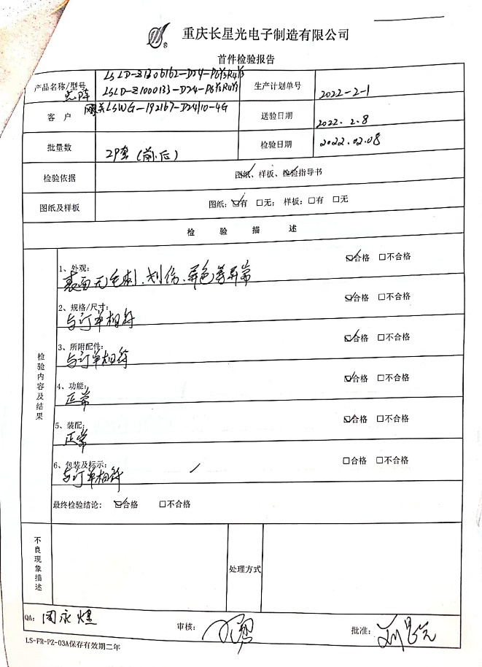  3）抽查LED应用产品成品检验记录；检验依据：《《城市公共交通标志第3部分，公共汽车站站牌和路牌》（GB/T5845.3-2008）；《机动车电子电器组件的电磁辐射抗拢性限值和测量方法》（GB/T17619）；和成品检验标准进行。  主要对LED应用产品的外观、结构、尺寸、功能、通讯、包装等项目检验。  查看LED点阵式路牌成品检验记录，提供《成品检验报告 》，检验具体内容见下图。  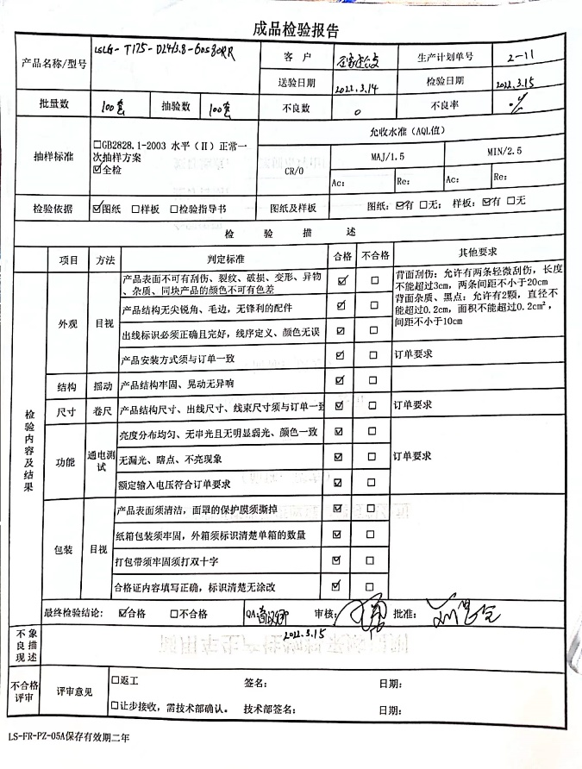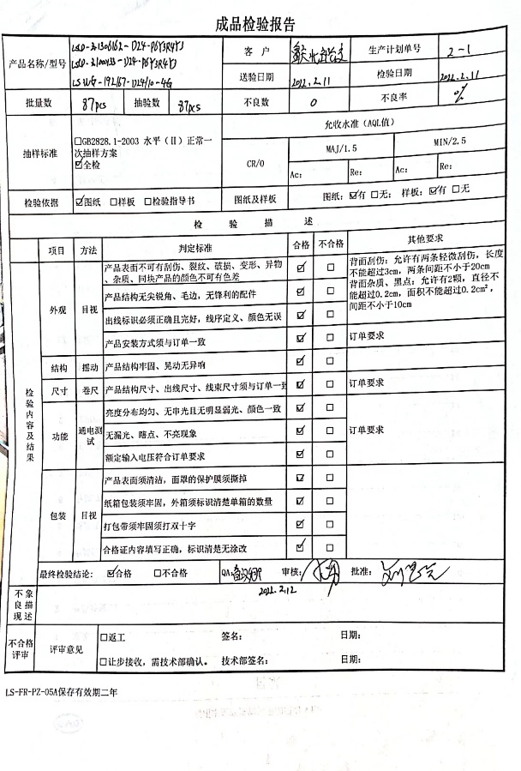  查产品委外及市场监督抽查检测情况：无。  组织的质检工作均为授权的质检员进行检查。  经查，公司建标至今，没有原辅料、半成品、成品让步放行的情况，产品的放行均有授权的质检人员的签字。  基本符合要求。 | 符合
不合格输出的控制 | Q8.7 | 查，公司编制了《不合格控制程序》对不合格品的控制及其职责、权限及要求进行了规定。  经查，针对发生的不合格情况，品质部对不合格品进行了评审，确定了结论、措施和对纠正后的不合格品进行了验证。  抽查：《不合格报告》  2022年5月20日 部门：品质部  不合格描述：产品LED点阵路牌，在成品检验过程中发现，对路牌进行摇晃，有异响的情况。  原因：路牌内螺丝不紧固，掉落。  评审意见：拆解重装。  评审人：王勇  处理情况及结果：更换电源后能达到技术要求。  实施人：首汉卿  再验证：符合要求。验证人：王勇  经查，该公司体系运行以来未发生对不合格品进行让步放行的情况，部门对不合格品的性质、处理的措施及结论的结果进行了记录及保持。 | 符合
说明：不符合标注N
管理体系审核记录表
过程与活动、  抽样计划 | 涉及  条款 | 受审核部门：行政部 主管领导：王言 陪同人员：王言 | 判定
 |  | 审核员：张心 审核时间：2022年05月26日
 |  | 审核条款：
岗位/职责 /权限  #组织内的岗位设置如何？  职责和权限如何得到分派、沟通和理解？ | Q5.3 | 查组织编制了《岗位职责》等  体系文件中已经明确了行政部的岗位职责，具体为：  （1）负责文件、记录的管理；  （2）与产品有关的法律、法规的识别、收集、分发；  （3）负责管理评审的组织工作；  （4）负责人员的招聘、培训、考核和任用  。。。。。。  部门职责清楚，描述符合部门实际情况。 | 符合
质量目标及其实现的策划  （含6.2.1/6.2.2） | Q6.2 | 行政部负责人：王言  查《部门质量目标测量报告》  测量时间：2021年6月—2022年4月  1、新进员工有关岗位知识、ISO体系、规章制度培训率达到100%； 实测：100%  2、在岗员工培训普及率100%； 实测：100%  3、文件登记率达到100%； 实测：100%  查2022年培训计划，抽查1月份对管理手册，程序文件的培训记录，均按照培训计划执行实施。  质量目标覆盖相关职能、层次和过程，质量目标与质量方针保持一致  基本符合要求。 | 符合
人员  #组织确定的质量管理体系的实施以及过程的运行和控制所需的人员有哪些？  .组织提供的人员是否满足需求？ | Q7.1.2 | 查，公司编制了《管理手册》，公司确定的质量管理体系的实施以及过程的运行和控制所需的人员包括：各职能部门主管（方针、目标的组织贯彻实施、人员及其能力、意识、沟通等管理）、文员（组织知识、体系文件和记录的管理等）  公司从岗位设置、任职资格等方面确定了适宜的人选。  查，公司策划了各岗位的人员任职要求，编制有《员工入职要求及岗位职责》对各岗位人员的技能、教育经历、工作经历、岗位职责、培训等作了具体要求，对总经理、各部门负责人及一般员工等各部门、各岗位的职责和任职要求作了阐述，使与质量相关的岗位任职条件具体化了，为以后招聘工作指明了方面。  现场确认，能满足规定要求。 | 符合
组织的知识 | Q7.1.6 | 公司明确组织知识的概念及其从内部、外部获取并更新知识的来源即包括：内部来源（例如从经历获得的知识；从失败和成功项目得到的经验教训；得到和分享未形成文件的知识和经验，过程、产品和服务的改进结果）；外部来源（如标准；专业会议，从顾客或外部供方收集的知识）。  --公司明确组织知识作为公司的重要资源，按内部文件或外来文件予以受控管理，包括必要的分级保密措施。 | 符合
能力  #组织确定人员所需的能力有哪些？  .组织如何证明其控制下的人员具备所需的能力？  .为获取所需能力采取了哪些措施？  .是否保持适当的记录作为证明人员能力的证据？ | Q7.2 | 公司确定了从事的工作影响质量管理体系绩效和有效性且在公司控制范围内的人员所必要的能力，这些能力主要是基于适当的教育、培训或经历等。  公司对每个从事影响产品符合性要求及从事的工作影响质量管理体系绩效和有效性的工作人员的能力进行识别，制定培训制度、有计划有目的、系统地提供培训以满足这些需求。  适用时，采取措施（包括：培训、辅导、重新分配工作或招聘具有能力的人员）获得所需的能力，并评价措施的有效性。保留适当的形成文件的信息，作为人员能力的证据。  查见公司人员资质要求：  无特种人员资质需求。公司的关键技术岗位人员在学历、经历上均有要求，负责人讲对关键岗位定期进行了人员能力测评，但未能提供岗位人员测评记录，口头提出。  抽检关键岗位人员学历、从业经历证明：  姓名 专业 学历 从业时间  李哲权 机械设计制造及其自动化 本科 14年  焦令 信息管理与信息系统 本科 11年  人员能力证明详见附件  查见2022年培训计划，共培训8次，已完成的培训记录4次。  1）：2022.01.20 培训内容：生产工艺流程及工序检验质量控制点。培训老师：杨和，培训人员：生产部、品质部全部人员等；效果评价：学员掌握标准基本知识，理解文件操作，达到预期效果。评价人：杨和。  2）：2022.3.23培训内容：不合格控制程序，培训老师：王言，培训人员：公司全体人员；口试确认，均合格。培训效果评价：通过学习对该控制程序有了认识和提高，达到培训效果。评价人：王言。  公司人员能力管理符合要求。 | 符合
意识 | Q7.3 | 公司通过宣导、培训、制度约束等方式确保员工能意识到他们从事的活动的相关性及重要性，以及他们对贯彻质量方针、达成质量目标及实现QMS的有效性的积极贡献，以及其不符合QMS要求的后果。  ---经与李哲权、李雯雯等2位员工沟通了解，其2位均基本具备以上必要的质量意识和质量管理体系相关意识。 | 符合
沟通  #组织是否确定与质量管理体系相关的内部和外部沟通包括哪些方面？  是否包括：沟通的职责、沟通对象、沟通内容、沟通时机、沟通方式？ | Q7.4 | 在公司内部主要采用口头、电话、会议、面谈等形式就与产品质量、服务有关问题及与质量管理体系有关问题进行沟通，基本有效。未发生由于沟通不到位而影响工作的情况。  相关方的沟通主要体现在和顾客的沟通方面，经常性的对顾客进行走访，了解顾客的意见。  售前：走访用户、电话沟通、了解相关信息等，与顾客签订合同或订单，或接受顾客口头订单。  售中：组织供方按期交付，解决用户对进度、质量、运输等关切问题；  售后：与客户保持密切沟通，不定期回访用户，并对顾客反馈问题解答。针对存在的问题及时进行处理。定期发放顾客满意度调查，了解顾客满意或不满意的信息，并积极应对，确保顾客满意。  对顾客一般提出的问题，由售后人员负责解决，或公司派人到现场去查看，确属公司产品质量问题的，给与处理，采取退、换措施。  自体系运行以来，没有发生严重的顾客投诉事件。 | 符合
形成文件的信息/7.5.1总则 | Q7.5.1 | 公司的质量管理体系文件----包括  一级文件：质量管理手册  二级文件：程序文件  三级文件：管理规定或制度  四级文件：表格和检查表。  --此外，外来文件即外部提供的文件,包括与质量有关的标准。通常属于第三级文件，并得到及时识别和分发控制。  经查：公司提供的各级体系文件总体满足标准的要求和确保QMS有效性的需要。 | 符合
创建和更新 | Q7.5.2 | 抽查3-5个体系文件如：质量手册、程序文件、岗位任职要求、管理制度等均有适当的标识和说明、相对固定的格式、纸质和电子档为载体、文件发布前均的得到评审和批准，从而确保了适宜性和充分性；记录得到确认等。  现场抽见《质量手册》  文件编号：CXG -QM－2020 版本号：第A/0版  2020年1月1日发布 编制：行政部， 审核：王言 批准：查跃康  查《程序文件》  文件编号：CXG-QP-00-2020 版本号：第A/0版  2020年1月1日发布 编制：行政部， 审核：王言 批准：查跃康  以上文件均有编审批，发布实施日期及发放编号、受控状态。 | 符合
形成文件信息的控制 | Q7.5.3 | 使用文件的现场抽查确认，未发现不适宜或缺失的文件。  --公司对重要的文件信息通过权限控制分发或禁止复印外传等予以保密。  --现场确认：各级文件的分发、访问、检索和使用、存储和防护等均符合规定要求。  查，质量手册：公司编制了《文件控制程序》，规定了体系文件的编制、审核、批准、受控、使用、报废等要求。查见：程序文件有27个，查：《受控文件清单》里面包括：质量手册、程序文件、岗位任职要求、管理制度汇编等。  查见：《文件发放、回收记录》程序文件、质量手册、管理制度汇编、岗位任职要求等行了发放；有文件序号，文件名称，份数，版本，部门签收等内容，暂无回收记录发生。  可获得该文件的有效版本：  《质量手册》现行版本为A/0版  以上文件字迹清楚，审批齐全，受控标识完整  保存完好，易于识别。  查《外来文件清单》,里面包括法律法规：中华人民共和国标准化法;中华人民共和国产品质量法等;产品执行标准：《城市公共交通标志第3部分，公共汽车站站牌和路牌》（GB/T5845.3-2008）；《机动车电子电器组件的电磁辐射抗拢性限值和测量方法》（GB/T17619）；《信息安全技术 信息系统安全通用技术要求》 （GB/T20271-2006）；《信息安全技术 信息系统等级保护安全设计技术要求》（ GB/T25070-2010）；《计算机软件测试规范》（GB/T 15532-2008）等。  查见《质量记录清单》质量记录，有《培训计划》、《合格供方评价表》、《合同评审》等，规定了保存期为2-3年。对质量记录保存较为散乱，口头提出整改要求，负责人讲下来将引起重视。  QMS运行至今文件更改和作废情况未发生。在“文件、记录控制程序”中对如发生以上情况均有明确规定。 | 符合
内部审核  (含9.2.1和9.2.2) | Q9.2 | 编制有《内部审核控制程序》，程序中规定公司确定质量管理体系覆盖的每年（12个月）至少接受一次涉及所有条款活动的内部审核。  提供有年度内部审核计划包括审核目的、范围、依据、频次、审核方式、审核日程安排。  本次审核时间：2022年4月10日（上次审核时间：2021年 4月5日，时间间隔未过12月，策划符合标准要求）。  范围：质量手册覆盖的所有部门和要求。重点是 ISO9001：2015所要求的各要素及涉及的各职能部门。  审核组组成：审核组长：王言 、组员：李雯雯。  查公司内审员经培训、内审员授权书，内审员基本能满足内审的能力要求；  查《管理层审核检查表》，《生产部审核检查表》，《业务部审核检查表》、《行政部审核检查表》等审核过程及条款基本齐全，未出现审核本部门情况。  对应有按审核计划实施审核的现场审核检查表，有审核条款、审核项目及审核记录，有基本内容，但记录较为简单。  查，《内部管理体系审核报告》，审核结论：公司质量管理体系的建立符合标准要求、实施是有效的。  此次共开据《内审不符合项报告》1份，涉及行政部7.2条款：“抽查培训记录，发现2022年3月23日对不合格控制程序的培训未进行效果评价”，对不符合项进行了分析，并制定了纠正措施，并进行了验证，不符合纠正措施已经关闭。  提供有《内部审核报告》查，审核结论：公司质量管理体系的建立符合标准要求、实施有效。  通过内部审核，公司质量管理体系的建立实施是有效的，符合标准要求。  公司内审基本符合要求。 | 符合

管理体系审核记录表

过程与活动、  抽样计划 | 涉及  条款 | 受审核部门：业务部 主管领导：温纯玲 ， 陪同人员：王言 | 判定
 |  | 审核员：张心， 审核时间：2022.5.26
 |  | 审核条款：5.3组织的角色、职责和权限；6.2质量目标及其实现的策划；8.2产品和服务的要求；8.4外部提供过程、产品和服务的控制；8.5.3顾客或外部供方的财产；8.5.5交付后的活动；9.1.2顾客满意；
岗位/职责 /权限  #组织内的岗位设置如何？  职责和权限如何得到分派、沟通和理解？ | Q5.3 | 查组织编制了《岗位职责》等，  体系文件中已经明确了业务部的岗位职责，具体为：  1) 负责合同评审工作；  2）负责产品的采购、验收；  3) 负责顾客要求的识别，组织标书和合同的评审，负责与顾客的沟通和联络。  4) 负责合格供方的评价，产品采购。  5）做好顾客反馈信息的记录,组织对顾客满意度的调查。  ......  部门职责清楚，描述符合部门实际情况。 | 符合
质量目标及其实现的策划  （含6.2.1/6.2.2） | Q6.2 | 业务部负责人：温纯玲  查《部门质量目标测量报告》  测量时间：2021年6月—2022年4月  1、合同履约率达到100% ； 实测：100%  2、顾客满意度≥90%以上； 实测：91%  3、客户投诉处理及时、回复率达到98%； 实测：无客户投诉  4、采购产品合格率98%； 实测：99%  抽见：2022年3月进行的顾客满意度调查。见调查报告，对客户进行了顾客满意度调查，最后结果为91%。  质量目标覆盖相关职能、层次和过程，质量目标与质量方针保持一致，基本符合要求。 | 符合
产品和服务的要求； | Q8.2 | 组织按质量手册制定并实施顾客沟通的要求，业务部采用上门拜访、报告、电话、网络等方式与顾客进行沟通。了解客户要求的产品的相关信息；问询、合同或订单的处理，包括对其修改；顾客反馈，包括顾客抱怨；当有重大异常时，制定有关的应急措施及客户特定的要求。  组织编制的质量手册规定，对市场进行调研，定向顾客提供的产品和服务的要求，从以下几个方面来确定与服务有关的要求：  （1）顾客对产品规定的要求,包括产品内容、技术、进度和费用要求及后期服务要求；  （2）与产品有关的法律、法规要求；  （3）公司确定的其他附加要求；  抽，销售合同：  1、顾客：金龙联合汽车工业（苏州）有限公司 合同编号：LS2021-12-28-01 （含计算机信息系统集成）  销售产品：LED点阵路牌(前路牌、后路牌、侧路牌、集成控制器等)  系统集成项目：进行苏州金龙-两江公交13台车显示路牌系统集成项目  下单时间：2022-01-04  合同明确了产品名称、集成项目要求、采购数量、单价、质量保证、付款方式、交付等。  2、顾客：聊城中通轻型客车有限公司 合同编号：LS2021-12-28-03  销售产品：电子路牌总成、LED滚动路牌、集成控制器（含计算机信息系统集成）  系统集成项目：中通-北部公交车路牌显示系统集成项目  下单时间：2021-12-27  合同明确了提供的服务、甲乙双方的权利义务、售后服务、下单以及付款方式、违约责任等。  3、顾客：珠海格力精密模具有限公司 合同编号：GPM-XNY-采  销售产品：T175贯通灯（含设计）  下单时间：2022-03-14  合同明确了提供的产品及设计技术要求、甲乙双方的权利义务、售后服务、下单以及付款方式、违约责任等。  。。。。。。  与产品和服务有关要求的确定基本符合要求  为了明确与产品有关的要求，确保公司有能力满足顾客要求；组织编制了《与顾客有关过程控制程序》规定：在公司向顾客做出提供产品的承诺之前对产品有关要求进行了评审。  询问负责人，均与顾客签订产品合同、订单，在签订前进行合同评审。  抽查:《客户要求评审确认记录表》  2022-3-14签订的《产品销售合同》  顾客：珠海格力精密模具有限公司  产品名称：T175贯通灯（含设计）  评审内容：与客户沟通客户对项目的要求，公司能力是否满足客户要求，通过对客户的资信了解,客户是否有能力进行款项支付。本公司现有设备是否能够满足客户项目的需要。  评审签字人：温纯玲、杨和、王勇等 评审结论：同意签订合同 批准人：查跃康  评审时间：2022-3-7（合同签定前）。  ........  查其他合同均在签订前进行了评审  基本满足要求。  负责人讲：公司今年内，没有发生合同更改的情况，如果需要更改，需对更改内容重新评审。并将变化的要求及时通知有关人员。 | 符合
外部提供过程 | Q8.4 | 查，公司编制了质量手册8.4条款及《外部提供过程、产品机服务控制程序》。文件规定了本公司有关的采购产品的采购过程进行控制，确保采购物资符合质量要求以及在交付和服务等各方面符合规定的要求。规定了对供应商每年进行评审。  负责人讲，业务部建立合格供方名录，核定《供方评价表》后，编制《合格供方名录》存档。采购人员应该具备相应能力。采购人员应从《合格供方名录》中选择供方。  查《合格供方名单》：如下；  供应商 产品  1、深圳市诚信恒佳科技有限公司 供应：单元板；  2、深圳市博雅曼科技有限公司 供应：点阵电源  3、重庆南涪铝业有限公司 供应：铝型材  4、深圳市恒隆鑫电子科技有限公司 供应：PCB线路板制作（外包方）  5、北京海腾顺达电子科技有限公司 供应：电子原件  6、重庆正德电力设备有限公司 供应：线束  7、铜陵阿拉丁光电科技有限公司 供应：LED芯片  ......  3．查：供应商年度业绩评价记录：  抽查《供方评价业绩表》  供应商：深圳市博雅曼科技有限公司  评价项目：经营状况、产品质量保证能力、价格、售后服务、交付期等。  评价结论：继续列入合格目录。  评价负责人：温纯玲 2022.1.5  ...........  对其它供方也进行了年度业绩评价，均达到合格供方的要求。  查，公司对主要的原材料供应商采用的管理方法为：第一次对供方进行全面评价，包括：供方资质、产品质量、交货情况、售后服务能力等。对于已经正常供货的供方管理，对每批产品进行检验，通过定期反馈供方产品质量，及对质量问题要求供方进行纠正解决等来进行供方质量控制。  查 公司采购不合格情况  负责人自2021年6月以来，未出现采购产品有质量不符合的情况。  公司编制了《采购和外部供方控制程序》，要求采购的主要材料必须进行检验。  公司对产品外观、型号规格、数量、产品质量性证明文件等进行了验收。经询问公司采购产品主要根据需求，根据进货检验记录对相关产品的合格证、数量、外观等进行检验。抽查验证记录《进货检验记录》，提供2022年3-2022年5月对单元板、电源、PCB线路板、铝型材等进行了进货检验记录。系统集成原材料均是自己生产，在产品生产过程及成品检验中对产品质量进行监控，合格后方可入库交付客户。（见品质部8.6检验记录）  基本符合要求。现场查看其他采购物料均按要求进行验证入库  公司外部供方的管理基本符合要求。  负责人讲与供方沟通的内容包括：所提供的过程、产品和服务等；采购物资根据签订采购合同对产品的名称、规格、型号、数量等采购信息的确定。  查采购合同、订单等  1.供方：深圳市诚信恒佳科技有限公司 下单日期：2022.02.14  产品：单元板 数量：200块  采购订单明确了采购产品名称，产品的数量：交（提）货时间，质量标准、货物数量以实际收货数量为准等。  2、供方：深圳市博雅曼科技有限公司 下单日期：2022.3.26  产品：电源 数量：4000  采购订单明确了采购产品的数量：交（提）货时间、产品的名称、规格型号、质量要求和技术标准、单价、数量等。  3、供方：深圳市恒隆鑫电子科技有限公司 下单日期：2021.7.15  产品：PCB板 数量：1600  采购订单明确了采购产品的数量：交（提）货时间、产品的名称、规格型号、质量要求和技术标准、单价、数量等。  4、供方：铜陵阿拉丁光电科技有限公司  产品：LED芯片 数量：82万  采购订单明确了采购产品的数量：交（提）货时间、产品的名称、规格型号、质量要求和技术标准、单价、数量等。  ......  公司的采购合同明确了采购产品的具体要求，且均在合格供方处进行采购。  外部供方的信息管理有效。
顾客或外部供方的财产 | Q8.5.3 | 公司的顾客的财产为顾客信息，公司对顾客或外部供方财产进行了保存，当顾客或外部供方财产丢失时，应告知顾客或外部供方。  现场查见：顾客提供的合同、协议有专门的文件夹装订，有专人管理。  负责人讲目前没有发生顾客或外部供方财产丢失的情况 | 符合
交付后活动 | Q8.5.5 | 公司明确产品和服务相关交付后活动的安排及管控要求，包括满足以下各项内容要求。如:  a）法律法规要求；  b）与产品和服务相关的潜在不期望的后果；  c）其产品和服务的性质、用途和预期寿命；  d）顾客要求；  e）顾客反馈。  此外，也包括：交付后活动可能含的担保条款所规定的相关活动，诸如合同规定的售后服务等。  查问，对于已经交付的产品，公司承诺：交付后随时跟踪状况，发现问题及时进行解决。公司有专门的技术人员负责后续的技术问题解答。在销售合同中约定了售后服务及质保服务的要求。  2021年6月至今暂无客户反馈质量问题。  -现场记录及沟通确认：已基本满足交付后活动的要求 | 符合
顾客满意 | Q9.1.2 | 1、公司编制了《与顾客有关过程的控制程序》，规定了监测、获取和利用顾客满意信息的方法。包括问卷调查，直接沟通、数据分析等。  公司主要通过日常口头交流、电话回访、定期发放《顾客满意程度调查表》等形式来收集了解顾客是否满意的信息。提供有《顾客满意程度调查表》2022年3月的调查表共4份，回收3份 ：  --调查内容包括：质量、性能、价格、交期、服务等.  ---但客户对质量、性能、价格、交期等项都比较满意。  --统计分析结果：91分（已实现既定目标）  --暂无明显需实施纠正措施的改进事项  见《顾客满意度调查表》，顾客对质量、服务、价格均较为满意，满意度稍差出现在交付及时性上。负责人讲公司针对满意度进行了分析，力求努力改善，提高顾客满意度。  近一年无顾客流失及重大质量投诉的情况。 | 符合
说明：不符合标注N
管理体系审核记录表
过程与活动、  抽样计划 | 涉及  条款 | 受审核部门：生产部（含临时现场） ， 主管领导： 王勇， 陪同人员：李哲权 | 判定
 |  | 审核员：张心， 审核时间：2022.5.26
 |  | 审核条款：5.3组织的角色、职责和权限；6.2质量目标及其实现的策划; 7.1.3基础设施；7.1.4过程运行环境 ；8.5.1生产和服务提供的控制；8.6(计算机信息系统集成)8.5.2标识和可追溯性；8.5.4防护；8.5.6更改控制；9.1.1监测、分析和评价总则； 9.1.3分析和评价；10.2不合格和纠正措施
岗位/职责 /权限  #组织内的岗位设置如何？  职责和权限如何得到分派、沟通和理解？ | Q5.3 | 查《岗位职责》，已经明确了生产部的岗位职责，具体为：  主要职责如下：  1) 根据业务部的接单状况制订生产计划，合理安排生产，并对生产进度进行跟踪；  2)负责现场管理，按质、按量、按时完成生产任务；  3) 合理调配、灵活指挥生产，提高生产效率；  4)主导公司生产设备的日常管理，组织建立设备台帐、档案，制订设备检修、检定计划并监督落实；  5)负责组织生产设备检修、维修工作，监督生产车间设备维护保养工作，确保设备能力满  足生产需要；负责消防设施、动力设施的维护与保养  - 参与内部审核和管理评审。  ......  部门职责清楚，描述符合部门实际情况。部门负责人熟悉本部门职责。 | 符合
质量目标及其实现的策划  （含6.2.1/6.2.2） | Q6.2 | 查《部门质量目标分解表》该部门的质量目标为：  测量时间：2021年6月—2022年4月  1、生产过程抽检合格率≥95%； 实测：98%  2、生产任务完成率95%； 实测：98%  查2021年6月—2022年4月《部门质量目标完成情况统计表》对部门目标进行考核，达到公司下达质量目标要求。  质量目标缺乏指标实际完成的实证性资料，已跟负责人沟通。基本达到目标要求 | 符合
基础设施  工作环境 | Q7.1.3  Q7.1.4 | 查见，《设备管理台帐》，公司配置的设备主要有台钻钻床、新型机械闸式剪板机、光谱分析系统、LED专用积分球、高速端子压着机、电气动剥线机、手动工具（螺丝刀、电钻、套筒、扳手）等。可以满足生产的需要。  生产面积2000平米左右，库房与车间分开，办公面积约500平方米左右。  公司对设备管理主要采取点检的方式进行  1）抽：新型机械闸式剪板机：日期：2022年3月  点检：电源开关、指标灯；清洁；润滑；运行检查等，点检人：付文杨，  2）抽：台式钻床： 日期：2022年4月  点检内容：表面清洁、电压指示、设备气压、开关、旋钮等，点检人：卢义  负责人讲，目前暂无维修情况。  查看公司生产产品为LED组装产品，对环境要求不高，目前公司车间为密闭环境，工作台面有防静电措施，员工佩戴静电手腕环。其工作环境基本满足生产需求。  特种设备：无  支持性服务，公司名下有车辆1辆，商务洽谈采取私人的车辆进行。运输采取物流运输的方式，可以满足产品销售的需要。  目前该公司基础设施符合要求，基本能满足公司运营的要求。  基础设施和工作环境能满足要求。 | 符合
生产和服务提供的控制 | Q8.5.1  Q8.6（计算机信息系统集成） | 公司编制《生产过程控制程序》，品质部对产品的生产、服务过程进行了策划及控制。  一、查，计算机系统集成及服务执行情况。  公司策划了计算机系统集成实施方案，方案明确了受控条件及检验标准：  计算机系统集成服务流程为：  项目立项→确定方案→合同签订→采购产品→安装调试→项目验收→交付→售后维护  现场查见，系统集成已经完成的项目为“苏州金龙-两江公交13台车显示路牌系统集成项目”现场提供该项目的实施资料。  近期在实施的系统集成项目“中通-北部公交车路牌显示系统集成项目”目前正进行到设备安装阶段。  苏州金龙-两江公交13台车显示路牌系统集成项目，项目负责人：杨和。  查看作业指导书获得及使用情况，出示：  提供：《安装图纸》、《系统集成实施方案》、《设备采购清单》、《设备技术参数》等。  现场使用设备主要有：电脑、测线仪、夹钳、网线钳、打线刀、电钻、工具箱、手枪钻、万用表等，设备使用完好。能够满足经营需求，公司对相关的设备进行了维护和保养，能够满足设备的运行和日常维护要求,从而确保满足规定要求。  检测设备主要有：游标卡尺、钢卷尺、数字万用表、屏幕亮度计等，使用的监视测量设备由生产部进行日常管理,设备使用完好。  1、查，完工项目合同：  时间：2022年01月05日  顾客：苏州金龙-两江公交  项目：苏州金龙-两江公交13台车显示路牌系统集成项目  合同明确了质量保证及售后服务、合同标的价款、付款方式及工期、违约责任、技术要求等  - 出示该系统集成方案：项目技术目标及系统集成的内容：  1）平台软件部分：设备兼容性接入不同厂家，不同类型，不同组网方式的设备兼容性接入。  设备信号标准化编解码；不同的设备遵从统一信号编解码规范，让CIM平台不必关心设备信号的差异化。  设备，上报事件定位标准化。对不同来源的设备，定位数据统一换算为CIM平台所需定位。  便捷派工：设备事件实现网格中发起，网格中派发工单，网格中处理。  工单可监管，超时有提醒，工单可追溯。  2）硬件部分：苏州金龙客车车型：KLQ6127YEV1N-NS5（重庆两江公交13套)  车号：21NS50007-0019 苏州订单号：SO20211026006-100物料清单：  序号 物料（名称+规格） 数量 外形 备注  前牌LED点阵式路牌 显示像素： 16×160点，显示尺寸：长×高=1320mm×163mm；  后牌LED点阵式路牌 显示像素： 16×160点，显示尺寸：长×高=1320mm×163mm；  前牌LED点阵式路牌（产品型号：LSLD-Z1436321-D24-5Y3R4Y3） 物料号：79NS5-12010-CX1  显示像素：16×160点，显示尺寸：长×高=1320mm×163mm；  显示字位：按主机提供的信息，前牌10字（两边3字黄色，超出字数分别向左滚动显示。  。。。。。  方案还包括：施工进度、材料要求、验收标准、施工安全要求、人员配比等。  3、查看开工报告：计划开工日期：2021年12月18日；计划竣工日期：2022年4月15日  开工条件简述：  技术条件：资料齐全，施工方案。  物资条件：设备已到现场，材料、工器具齐备，满足施工需要。  人员组织条件：人员能满足施工需要  资金情况：启动资金到位，满足施工。  查看施工日志等记录能按招标技术要求进行操作，能按策划要求进行监控记录，提供有：《工程安装日志》、《设备安装调试记录》、《隐蔽工程检验记录》《工程验收单》《竣工验收测试报告》等。  4、技术交底：  时间：2021年12月17日  交底内容：施工安全技术交底记录。  交底人：潘开杨（甲方）  交底接收人：杨和  5、查《施工日志》：  时间：2022.01.20 施工人员情况：项目负责人1名、现场施工人员3人  主要工作任务：布线工作，线缆两端做好标识等。  使用材料工具：螺丝刀、电钻、梯子、榔头、线钳、通讯屏蔽线等。  质量监控点：按照图纸在车顶风道内部中穿标定的线，出线点用扎带扎好。线束不得出现导体裸露情况。  前侧后路牌和路牌控制器电源线引出长度为400mm±30mm，LCD屏电源引出长度为600mm±10mm。  异常情况：无  实施人员：王成福、陈纯建、谢冰。  查《施工日志》：主要工作任务：设备调试等。  时间：2022.4.3 施工人员情况：项目负责人1名、现场施工人员3人  使用材料：电脑、梯子、榔头、螺丝刀、电钻等。  质量监控点：达到客户技术要求。  异常情况：显示牌无显示  整改：检查接头，重新焊线。  实施人员：王成福、陈纯建、谢冰。  。。。。。。  6、抽：布线隐蔽过程检查记录表，按《布线规范评审表》进行检查  内容主要有：验收部位、验收依据、施工规范、检查运行情况等；  结果：符合技术要求，  检查人：杨和 2022.01.28  7、出示：苏州金龙-两江公交13台车显示路牌系统集成项目验收报告  时间：2022年4月15日  验收内容：设备数量及配件与订单相符、设备安装调试完成、设备运行情况良好、资料齐全。  项目验收结论：合格 项目负责人：杨和  甲方验收人员：潘开杨  审核员于在建项目“中通-北部公交车系统集成项目（该项目已经实施到：设备安装阶段，项目地址：重庆市北碚区云泉路2号）查见  计算机系统集成作业人员正在进行车辆路牌安装  安装工具：螺丝刀、电钻、管钳、剥线钳等  实施人员：王成福、陈纯建、杨和  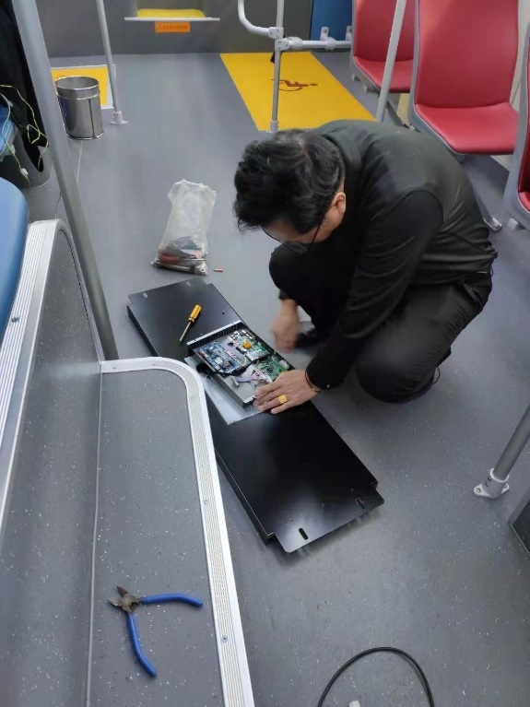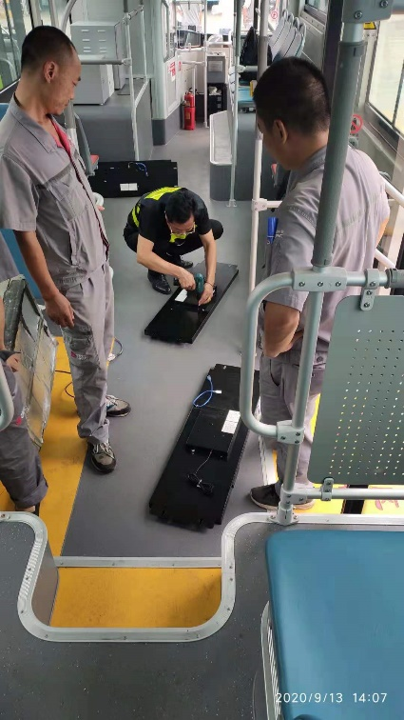  现场查见，作业人员能按方案实施要求作业，但现场作业人员未佩戴劳保防护用品，与负责人提出需注意。  出示该在建项目合同、实施方案及实施日志，整个服务过程基本受控。  公司识别的特殊过程为:线路敷设  查见《特殊过程确认表》  人员鉴定：操作人员陈纯建、王成福2人都进行了上岗培训，并通过考试合格，能满足线路敷设的相关要求，  设备鉴定：公司相应的设备通过保养维护，设备正常，能满足实施过程的各项要求，  工艺参数鉴定：严格按照线路敷设作业要求进行实施，过程能满足要求。  过程能力鉴定：公司对线路敷设过程进行了相关鉴定，其中包括文件要求、人员鉴定、设备鉴定，完全能满足公司对线路敷设过程的相关要求；  鉴定人：杨和 2022.2.20  计算机信息系统集成过程基本能满足要求。  二、LED应用产品设计、生产、销售流程：  签订合同---设计策划—产品设计---打样验证、确认---原料检验---下料---总装---振动、老化试验---成品检验—交付客户—售后服务。  关键工序：总装工序  特殊过程：老化过程。  查，LED应用产品生产执行情况。  1、查生产车间各工序(工位)均有有正在生产的产品生产工作单、作业指导书均为现行有效的文件，受控标识清楚；  2、查生产车间及作业工位执行的作业指导书主要包括：《作业指导书》、《检验标准》、《生产工作单》等，均放置于工位附近，便于查阅对照。  3.现场查看：现场有台钻钻床、新型机械闸式剪板机、光谱分析系统、LED专用积分球、高速端子压着机、电气动剥线机、手动工具（螺丝刀、电钻、套筒、扳手）等，生产相关设备工作正常，状态良好，无异常现象，符合产品的生产的条件及要求。  4.现场配置了相应的检测设备，主要为游标卡尺、钢卷尺、万用表、屏幕亮度计等。  5.出示了《生产工作单》明确的机型、数量、生产技术要求等内容；  抽生产工作单，产品名称：LED点阵式路牌。  日期 客户名称 产品型号 数量 完工日期  2022.4.14 中车电动 点阵路牌/条屏/导乘屏 各140套 2022.5.30前  ……………  查看现场：  生产现场观察正常， LED点阵路牌/条屏/导乘屏的生产的各工序均在进行。  查看 LED点阵式路牌的生产情况，  查看工序：  - 下料工序  依据：《 LED点阵式路牌作业指导书》  设备：新型机械闸式剪板机、铝合金锯床、冲床(液压冲床)、手持电钻等  操作：员工周霞、付文杨等，依据作业指导书和产品图的尺寸要求进行板材和型材下料，下料尺寸长边1503±2mm，短边168±1mm，下料后使用钢卷尺测量。先对首件检测合格后再进行批量加工。现场员工操作符合要求。  主要工艺控制点：下料尺寸、外观毛刺。  监控：提供有尺寸检测记录表。  2、总装工序  依据：《总装作业指导书》。产品：条屏 型号：（LSXT-A834194-D24-P4RG6;)  设备：电动螺丝刀、手持电钻、电脑、稳压电源、气枪、卷尺等  操作：员工卢义、王晓兰等，操作步骤：依据作业指导书和产品图要求：1）组装转角：2）组装支架：3）组合框体：4）装配主板、单元板：5）连线：6）输入程序：将连线完毕的半成品接上直流12V电源；然后按照《程序输入操作步骤》进行操作； 程序输入完毕后，再输入方案内容并发送，看是否能够正常发送和显示；合格品贴上绿色标签以示合格，不良品贴上红色标签等待维修，生产现场未有不良品，总装操作流程符合要求。  主要工艺控制点：表面无划伤，装配无松动；单元板之间无明显错位；布线整洁、规范；面板显示正常。  监控：提供有总装质量检测记录表。  3、振动、老化试验 产品：导乘屏  依据：《老化作业指导书》  设备：振动台、稳压电源、老化架等  操作：员工首汉卿，操作步骤：先检查工作环境是否满足试验要求，试验设备是否正常。将已输入程序正常显示的半成品接上相应电源（直流24V））进行振动，振动时间为0.5小时；最后接上电源在常温下进行老化，老化时间为24-72小时间；最后把半成品按车内连接方式进行连接，再通过电脑进行内容发送检测，可发送判定为合格,贴绿色标签;反之为不合格返工合格后贴上黄色标签。现场员工操作符合要求。  主要工艺控制点：界面显示内容正常。  监控：提供有《老化、振动记录表》对过程进行了监控。  4、成品检验、贴商标、合格证  依据：《成品检验标准》 产品：站节牌  设备：电脑及测试软件、钢卷尺  测试项目：外观质量、外形尺寸、显示内容。  操作：检验员首汉卿按检验标准内容进行检验。检验内容：1）目测产品有无外观缺陷；2）检测产品外形尺寸；3）显示时是否有瞎点、缺笔画等现象；显示的站名是否与方案相符合；检测路牌的长度，支架安装方向是否与方案相符合；工作电压，通讯是否正常；安装孔位是否与图纸相符。。。。将有问题的路牌贴上红色标签待修，合格品贴上合格证和商标牌，同时合格证必须与显示内容方向一致；最后贴上线路标示标签。现场员工操作符合要求。  主要工艺控制点：测试软件参数设置。  监控：提供有成品检测记录表对过程进行了监控。  LED应用产品生产过程基本受控。  公司其它LED应用产品如T175贯通灯、显示面板等产品生产工艺与LED点阵式路牌基本一致。  公司将LED应用产品的生产过程中的老化过程确认为特殊过程。  提供有《特殊过程能力确认表》  确认内容：1、人员资格：目前从事操作人员都按要求经过岗前技能培训及考核合格，并经本公司确认合格后才让其上岗，能满足我司要求；  2、所使用的设施设备性能完好，规定了安全可靠的技术参数。对设备进行计划地预防性维护和定期保养，保证设施设备始终处于完好状态。可以确认为老化过程所使用的设施设备完全能满足工艺要求；  3、作业文件：制定有完整合理的老化作业程序和方法的作业指导书, 通过执行和实践证明可以确认为成型作业指导书是有效的、合理的、可行的、具有实际可操作性的指导性文件；  4、过程监控：过程得到控制，能保证过程。  结论：过程能力充分，达到实现所策划的结果的能力。  确认人：王勇。  确认时间：2022年1月20日。
标识及可追溯性 | Q8.5.2 | 现场查见：  1、计算机信息系统集成  1）系统集成过程：原材料采用“标识卡”进行标识，卡上注明“原材料名称”、“规格型号”、 “数量”、“检验状态”等内容；集成实施过程、阶段性过程检验按记录进行标识；能做到追溯的目的；  2）集成实施过程采用施工日志等进行记录，记录内容包括“操作内容”“操作人员”“发现问题”“检验人员”等。  2、LED应用产品的生产，对产品、检验状态进行了规定，标识的方法采用标牌、记录等。  1）现场观察：原材料采用标识牌进行标识，注明原材料料号、规格型号、入库日期、名称等内容；  2）产品检验状态采用：合格、不合格进行标识；审核员在生产现场查见，合格品堆放区域未见合格品标识。  3）成品采用标识牌及物料标签进行标识，注明数量、规格、料号、品名、生产日期等内容；  4）生产记录对质检员、生产日期以及使用的原料等进行了记录，能做到追溯的目的。  3、LED产品研发过程中对标识和可追溯性进行了规定。规定每个研发阶段必须标识产品研发的功能、编制人、编制时间等。若有修改，必须注明修改时间、修改人、修改内容等。  对于产品设计的输出资料（图纸、说明书等），必须有编号、文件名、版本号等进行标识。  标识及可追溯性基本满足要求。 | N
防护 | Q8.5.4 | - 系统集成项目的防护：查文件要求，待用的电线、网线、设备均进行了防护管理，已布好的线均用扎线固定或用塑料管防护，设备、仪器安装固定到位，能起到有效防护。  2、LED应用产品的防护：1）标识：工序及交付的产品均采用标识牌进行了标识；2)搬运：采用人工搬运进行，未见有损产品质量的野蛮作业;3)贮存：公司生产部门有分区库房，各种原材料均贮存在恰当的场所，通风、采光、防潮、防静电，条件良好;4)查：原产品入库，验收、保管有相应的管理程序。有仓库管理员职责、出入库纪录；入库有检验;5)库房分区清楚，原料、成品均分别摆放在不同区域，并加以明显的标识;6)现场检查，车间及仓库，各类物资均分类存放，标识明显。消防设施齐全，并在有效期内。  产品防护管理基本符合要求。 | 符合
更改控制 | Q8.5.6 | 查，公司对产品实现过程的更改策划了管理要求。主要包括：方案更改、产品信息更改等。  现场查，公司对于更改信息的管理，均为重新发放更改文件，并回收作废的文件。  查，对于方案、产品信息等更改，必须经过评审，确认能满足要求后方能进行，具体按文件管理要求。  查，近期暂无方案、产品信息变更的情况。 | 符合
总则 | Q9.1.1 | 对整个质量管理体系过程进行的监视和测量，主要通过内审、管理评审对生产过程进行监视，通过质量目标的定期考核对目标完成情况进行监测，产品生产过程中主要通过操作人员自检，专职检验员对产品进行复检分析，抽检等进行控制，详见检查记录。通过日常与顾客沟通，反馈问题等来实现对整体情况的掌控，对日常发现的问进行改进等。 | 符合
分析和评价  #组织如何分析和评价监视和测量获得的数据和信息？  .是否利用分析结果予以评价：  a）产品和服务的符合性；b）顾客满意程度；  c）质量管理体系的绩效和有效性；  d）策划是否得到有效实施；  e）针对风险和机遇采取措施有效性；  f）外部供方的绩效；  g）质量管理体系改进的需求。 | Q9.1.3 | 1.质量手册及相关文件中对收集产品、过程、体系数据的范围、类型、统计方法进行了规定。  2.查顾客满意度调查表：公司2022年3月以问卷形式对顾客进行了满意度调查，共计发放4份，回收3份。对公司的服务、质量、交付等项进行打分。查《顾客满意程度调查表》对满意度进行了统计；通过统计顾客满意率为91%。  2.查质量目标统计等记录，公司2021年6月—2022年4月数据统计的结果为：  1、产品交付合格率100%；  2、合同履行率100%；  3、顾客满意度91%；  4、培训合格率100%。  5、文件登记率达到100%  6、生产任务完成率98%  7、产品验收合格率98%  8、设计任务完成率100%  9、合同履约率达到100%。  ..........  3.查《管理评审资料》对过程和产品的特性及趋势、供方、顾客满意、产品的符合性进行了分析，均较满意。  根据组织提供的相关文件资料，数据分析深度不够，缺乏实质性的支持性数据文件，现场已经口头提出。 | 符合
不合格和纠正措施（含10.2.1和10.2.2） | Q10.2 | 公司制定《纠正与预防措施管理程序》及《不合格品控制程序》，实施纠正措施，消除不合格的原因，以防止其再发生。在程序文件中规定了对不合格品的处理要求，所采取的措施要与不合格的程度相适应。  不合格品处理程序和机构健全提供有《纠正和预防措施单》1份  不合格事实：  时间：2022年04月10日  不符合事实：抽查培训记录，发现2022年3月23日对不合格控制程序的培训未进行效果评价。  不合格原因：相关工作人员工作疏忽，未按标准要求实施工作。  责任部门：行政部  纠正措施：对该次培训重新进行评价并保留评价记录；对相关工作人员进行标准7.2条款的培训，杜绝此类不符合情况再次发生。  完成情况：已经按纠正措施实施，满足要求。  验证人：王言  纠正措施实施基本有效。 | 符合
说明：不符合标注N

